Задание: Подготовить грамматические упражнения по пройденной теме.
Сроки выполнения: 1 день.
Куда скидывать задание:
на электронную почту alina2007.07@inbox.ru

Тема Занятия: Грамматические упражнения, закрепление P.S.
Введение
Запомни!!!
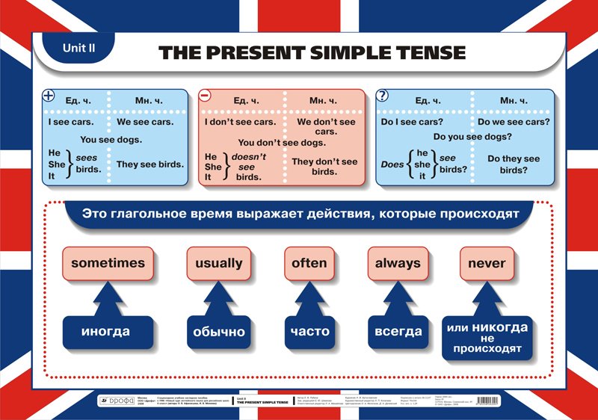
Выполни упражнения на Present Simple.
Упражнение 1. Раскрой скобки, поставь предложение в отрицательную форму (используем вспомогательные глаголы don’t или doesn’t)
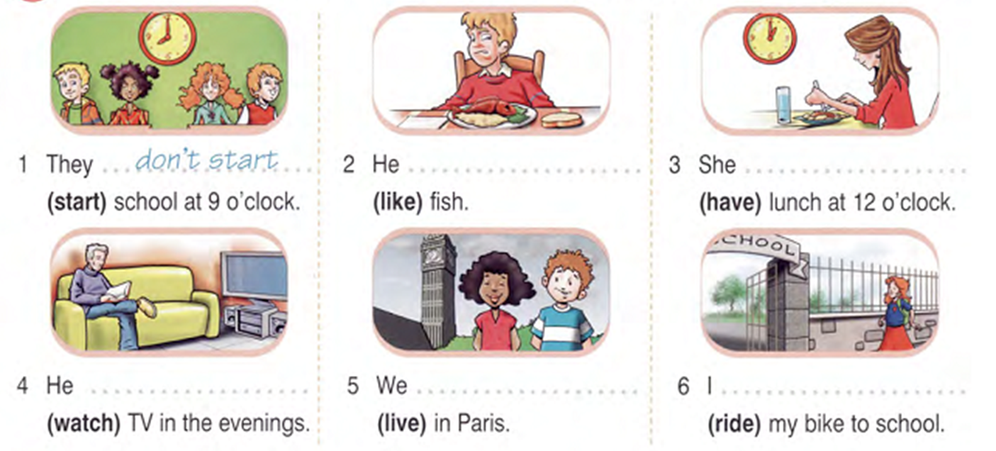
Упражнение 2. Посмотри на день Саймона, раскрой скобки.
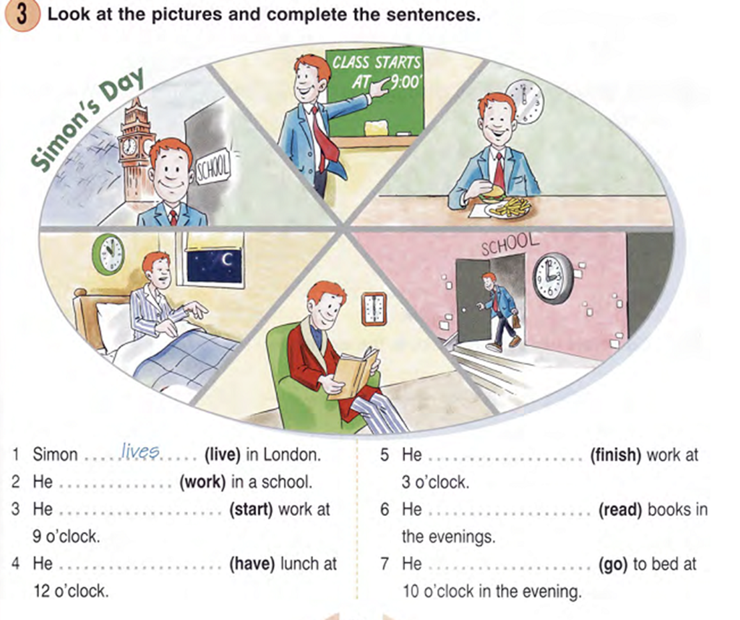
Упражнение 3. Создай вопросительное предложение (при помощи do или does)
